Муниципальное бюджетное дошкольное образовательное учреждение «Детский сад №13 «Теремок» города Новочебоксарск Чувашской республики

Консультация для воспитателей:

«Комнатные растения в младшей группе»

Подготовила:

воспитатель первой

квалификационной категории,

Сергеева Зоя Алексеевна

Новочебоксарск, 2015 год

На современном этапе вопросы традиционного взаимодействия природы с человеком выросли в глобальную экологическую проблему. Если люди в ближайшем будущем, не научатся бережно относиться к природе, они погубят себя. А для того чтобы это не случилось надо воспитывать экологическую культуру и ответственность. И начинать экологическое воспитание надо с дошкольного возраста, так как в это время приобретенные знания могут в дальнейшем преобразоваться в прочные убеждения.

Дошкольное учреждение уже сегодня призвано проявить настойчивость в воспитании нового поколения, которому присуще особое видение мира как объекта его постоянной заботы. Формирование экологического сознания – важнейшая задача дошкольного учреждения в настоящее время. Сейчас очень много экологических проблем. И не только в России, но и во всем мире. Это происходит оттого, что детский сад всегда мало уделял внимание экологическому воспитанию. Нынешняя экологическая ситуация такова, что более нельзя обойтись без радикальных и всесторонних изменений практически всех аспектов общественной жизни. Интерьерное озеленение приобретает в настоящее время все большее распространение и значение. Экзотические цветы и растения украшают не только жилые помещения, школы, детские сады, общественные и административные здания, но постепенно становятся обычными в цехах промышленных предприятий. Растениям принадлежит важная роль в улучшении среды, окружающей человека.

Они положительно влияют на микроклимат помещения: снижают содержание углекислого газа в воздухе, повышают его влажность и обогащают кислородом, выделяют фитонциды (вещества, губительно действующие на микроорганизмы), смягчают производственный шум, уменьшают запыленность. Цветы и растения оказывают и благотворное эмоциональное воздействие: красота и разнообразие форм и окраски влияют на чувства человека, помогают снять нервное и физическое напряжение. При подборе обитателей уголка природы в младших группах учитывают, прежде всего, особенности восприятия детьми предметов (малыши выделяют яркие признаки и свойства), а также образовательные задачи.

В уголок природы младших групп помещают растения, имеющие четко выраженные основные части (стебель, листья) и ярко, обильно и долго цветущие. Это обыкновенная (или зональная) герань, вечноцветущая бегония, бальзамин («огонек»), азалия, китайский розан и др. Этим же приемам можно обучать детей в процессе ухода за молодыми аралиями, фикусами. Из названных видов для наблюдения в течение года вносят 3–4 растения. Какое-то из них должно быть в двух экземплярах, с тем, чтобы дети могли учиться находить одинаковые растения.

Растения должны быть безопасными и должны размещаться таким образом, чтобы дети могли свободно подходить, наблюдать за обитателями уголка природы.

Объем знаний детей младшей группы к концу года:

- дети должны знать названия 2 – 3 растений, называть их части: цветок, лист, стебель;

- основные растительные группы: дерево, трава;

- уметь рассказывать о растениях, отмечая характерные признаки: один, несколько, цвет, листья – большие, маленькие;

- находить одинаковые растения, знать, что за растениями нужно ухаживать – протирать влажной тряпкой крупные «кожистые» листья растений, рыхлить, поливать их.

Дети должны выполнять следующее: поливать растение подготовленной водой под руководством воспитателя, уметь правильно держать лейку, лить воду аккуратно, протирать листья влажной тряпочкой, чистить поддоны.

***Паспорт растений***

**Герань (пеларгония)**

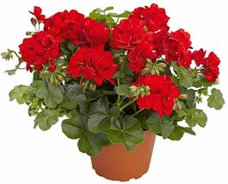- герань можно выращивать и на подоконнике, и в саду или на балконе. Помимо своей красоты, герань создает вокруг себя положительную ауру. За ней легко ухаживать, она редко подвергается заболеваниям, требует умеренного полива и не слишком питательной земляной смеси, устойчива к засухе, обладает высокой жизнестойкостью. Они долго цветут крупными и красочными соцветиями.

**Свет:** яркий. Растение переносит прямые солнечные лучи. **Температура:** летом комнатная. Зимой пеларгонии содержат как можно прохладнее, при температуре 8-12°С. **Полив:** умеренный, так как пеларгонии не любят переувлажнения. Зимой растения поливают очень умеренно. **Влажность воздуха**: в жаркие дни можно опрыскивать.

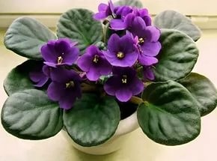**Фиалка**

- травянистое корневищное растение с коротким мясистыми листьями, плотно посаженные друг к другу листья темно-зеленого цвета, снизу15 см

**Свет**: интенсивный рассеянный. В весенне-летний период притеняют от прямых солнечных лучей.

**Температура**: в весенне-летний период — 20-24°С. В осенне-зимний период температура должна быть не ниже 12°С. Растение тяжело переносит сквозняки, особенно в зимнее время.

**Полив:** в весенне-летний период обильный, в осенне-зимний период поливают умеренно, при поливе нельзя допускать пересыхания, и чрезмерного переувлажнения субстрата.

**Влажность воздуха:** опрыскивание, особенно в отопительный сезон

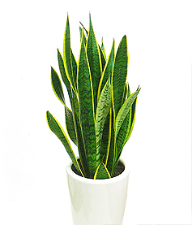**Сансевиерия (Щучий хвост)** - многолетнее корневищное вечнозеленое травянистое растение с прямостоячими суккулентными ланцетовидными листьями. Цветет обычно весной, в апреле - мае, маленькими белыми цветками, собранными в кистевидные соцветия. По ночам от них исходит достаточно сильный аромат ванили.

**Свет:** яркий рассеянный свет, переносит как легкую полутень, так и полную тень. Но для пестролистных растений необходим яркий интенсивный свет, так как в тени теряется пестрая окраска листьев.

**Температура:** весенне-летний период предпочитает умеренную в пределах18-25°С, в осенне-зимний период температура длительное время не должна опускаться ниже 14-16°С, в случае длительного понижения температуры растение заболевает.

**Полив**: умеренный с весны до осени — почва должна успеть просохнуть. Зимой полив ограниченный. При поливе, особенно зимой нельзя допускать попадания воды в центр розетки — это может вызвать загнивание.

**Влажность воздуха**: полезно протирать листья влажной тканью.

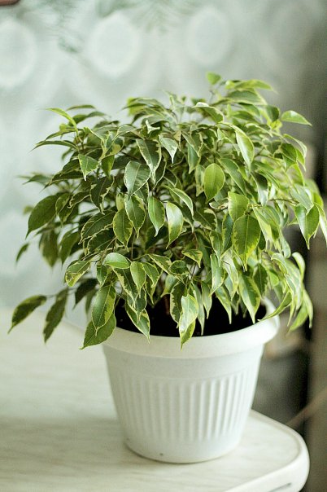**Фикус бенджамина**

- не любит перемен, поэтому лучше сразу определить для него постоянное место и, по возможности, не переносить, не передвигать и не тревожить. Летом фикус можно выносить на свежий воздух, балкон или террасу. Для фикуса подходит светлое место с притенением от прямых солнечных лучей летом.

**Свет:** яркий рассеянный.

**Температура:** в весенне-летний период23-25°C, зимой большинству видов нужна температура 12-15°C, но они неплохо переносят зимовку и в тепле жилого помещения.

**Полив:** обильный в весенне-летний период. С осени полив сокращают, зимой поливают умеренно.

**Влажность воздуха:** растение способно переносить сухой воздух, однако хорошо отзывается на опрыскивание.

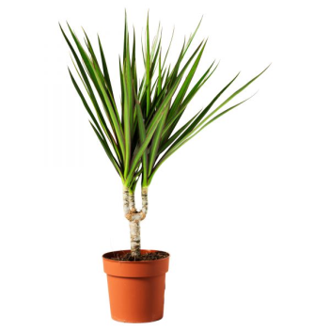 **Драцена окаймленная**

Это многолетнее растение, вырастающее до 3 м в высоту, с толстым одревесневающим стеблем, который обычно мало ветвиться и сильно оголяется. Листья длиной до 50 см, шириной около 1-2 см, глянцевые, узколанцетной формы. Окраска листьев преимущественно зеленая, но в зависимости от сорта может иметь желтые или красные полосы.

**Свет:** светлое место, полутень, не переносит прямых солнечных лучей. Для хорошего роста и развития нужен интенсивный свет. Хорошо растет драцена при искусственном освещении.

**Температура:** умеренная, не ниже 15°С, большинство драцен предпочитают прохладную перезимовку при температуре 10-12°С.

**Полив:** летом обильный, зимой умеренный. Не переносит застоя воды в горшке или пересушки земляного кома. Драцены подходят для выращивания на гидропонике.

**Влажность воздуха:** драцены устойчивы к сухому воздуху, регулярное опрыскивание

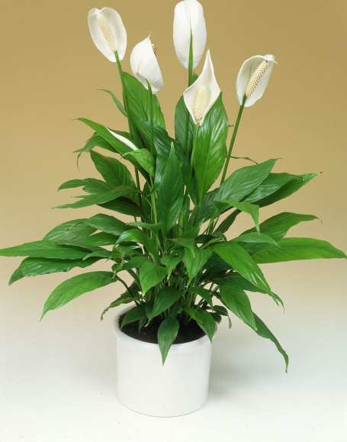 **Спатифиллум (женское счастье)**

Родина Южная Америка, Восточная Азия, Полинезия. Если этому травянистому растению подобрать подходящее место, то он может цвести практически весь год. Кроме того, цвести спатифиллум начинает в довольно раннем возрасте - уже через 6 -7 месяцев. Цветки держаться довольно долго - больше месяца. Крупные экземпляры выращивают в кадках.

**Свет:** летом притенение от прямых солнечных лучей, т.е. светлое место, легкая полутень. Зимой обязательно хорошее освещение.

**Температура:** хорошо развивается только в тепле, не ниже 18°C, оптимальная температура 22-23°C. Не переносит сквозняков.

**Полив**: обильный с весны до осени, зимой более умеренный, но почва никогда не должна полностью пересыхать. Спатифиллум плохо переносит застой воды в корнях.

**Влажность воздуха:** любит очень влажный воздух, требуется регулярное опрыскивание и обмывание листьев. Перед опрыскиванием нужно прикрыть цветки и бутоны.

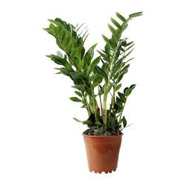 **Замиокулькас**

- очень красивое декоративно - лиственное растение с шикарными листьями, пришло к нам из Восточной Африки, принадлежит к семейству ароидные. Замиокулькас очень медленно укореняется и растет.

**Свет:** яркий. Растение способно переносить прямые солнечные лучи. При недостатке освещения может вытягиваться.

**Температура:** с весны до осени для замиокулькаса подходит температура в диапазоне 20-25°C; зимой желательно содержать растение при температуре около 16°C.

**Полив:** умеренный с весны до осени, осторожный в зимнее время, при прохладном содержании поливают после просушки субстрата как минимум на 1/2 высоты горшка.

**Влажность воздуха:** не играет существенной роли.

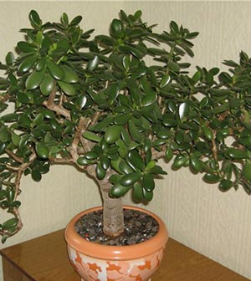**Крассула(денежное дерево)**

- крассула или «денежное дерево», а также жирянка и «монетное дерево» - все это названия суккулентных растений, которые принадлежат семейству толстянковых. Растения имеют красивый древовидный ствол. Дерево цветет, однако это чудо приходилось видеть немногим

**Свет:** яркий. Растение нуждается в прямом солнечном свете. **Температура:** в весенне-летний период в районе 20-25°С. Осенью и зимой желательно понижать температуру до 10-15°С.

**Полив:** весной и летом обильный. Осенью и зимой редкий, после того как субстрат высохнет.

**Влажность воздуха:** не играет существенной роли.

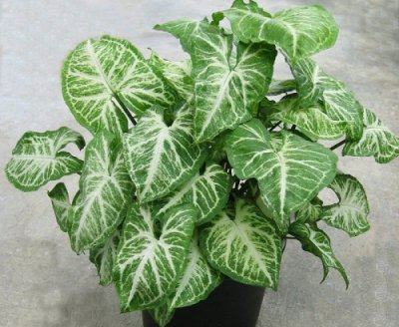 **Сингониум**

- это крупная вечнозелёная лиана семейства ароидные, родиной этого растения является Южная и Центральная Америка. Молодые ярко – зелёные листья имеют стреловидную форму. У взрослого растения появляются воздушные корни, для поглощения влаги, а листья становятся рассечёнными до основания, серебристого цвета, на котором хорошо выделяются тёмные прожилки.

**Свет:** окна на восточной или западной стороне. **Температура:** 18 до 24 градусов. В зимнее время температура должна быть меньше – 16-18 градусов.

**Полив:** с весны до осени поливают сразу после высыхания верхнего слоя почвы, а зимой – через пару дней после того, как почва сверху подсохнет.

**Влажность воздуха:** рекомендуется в жаркое время года опрыскивать дважды в день – утром и вечером.

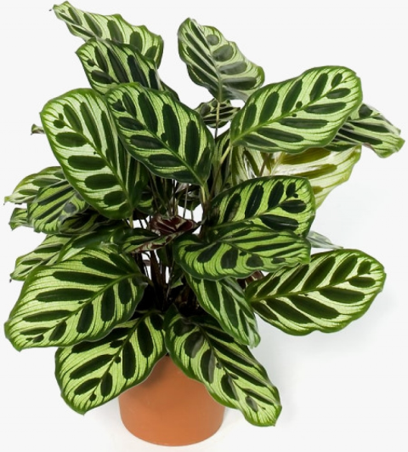**Калатея**

- представляет собой многолетнее травянистое растение с прямостоячими или полегающими побегами. Листья растения появляются прямо из земли на высоких и крепких черешках. Очень крупные листья калатеи имеют продолговато-овальную форму. Высота растения составляет примерно 50- 80 см. Листовые пластинки растения довольно узкие, с заостренным верхним краем, имеют овальную, эллиптическую или сердцевидную форму.

**Свет**: теневыносливое

**Температура:** 18 до 20 градусов, оберегать от сквозняков.

**Полив:** влаголюбивое.

**Влажность**: не рекомендуется опрыскивание.